

**EKSAMEN I: *BIP 160 - Produksjon av olje og gass***

**TID FOR EKSAMEN: *25. NOVEMBER 2008***

***KL. 09:00 - 13:00***

**TILLATTE HJELPEMIDLER: Ingen trykte eller håndskrevne hjelpemidler tillatt.**

**Bestemt, enkel kalkulator tillatt.**

**OPPGAVESETTET BESTÅR AV: 4 OPPGAVER på 3 sider**

**10 VEDLEGG (hvorav 2 er levert som 2 identiske) på 10 sider (derav 2 A3-side)**

**INNLEDNING:**

**Alle oppgaver skal besvares.**

**Vektlegging ved bedømmelse:**

Alle oppgaver 1,2,3,4 teller like mye ved fastsettelse av karakter.

**Likninger:**

Likninger er samlet i vedlegg. Vær oppmerksom på at vedlegget omfatter flere likninger enn de som nødvendigvis trengs for å løse oppgaven.

**NB:** *ET RÅD: studenten anbefales å ikke stoppe opp for å bruke mye tid på delspørsmål som ikke kan besvares umiddelbart.* Planlegg tidsbruken!

**Dersom du ikke behersker norsk 100 %:** Gjør oppmerksom på dette i begynnelsen av oppgaven.

**INNHOLD:**

**OPPGAVE 1:** *Brønnkurver og pumpekarakteristikk,* side 2

**OPPGAVE 2:** *Produksjonsproblemer,* side 2

**OPPGAVE 3:** *Sikkerhet,* side 3

**OPPGAVE 4:** *Fra prosjektsammendragene,* side 4

**VEDLEGG 1:** *Likninger,*side 5

**VEDLEGG 2:** *Tabell, omforming av enheter.*  side 6

**VEDLEGG 3A og 3B:** *IPR-kurve til oppgave 1*, side 7,8

**VEDLEGG 4A og 4B:** *Pumpekarakteristikk til oppgave 1*, side 9,10

**VEDLEGG 5:** *Pressure – level relationships for pressure*

*relief valve, til oppgave 3,* side 11

**VEDLEGG 6:** *Flytdiagram til oppgave 3,*  side 12

**VEDLEGG 7A og 7B :** *Legends for P&ID’s til oppgave 3,* 2 A3-sider

**OPPGAVE 1: *Brønnkurver og pumpekarakteristikk***

**I de identiske vedleggene 3A og 3B finnes IPR-kurve og WPR-kurve for en tenkt brønn. Disse skal legges ved hver av de to eksemplarene av innlevert besvarelse.**

1. **Angi i figuren omtrentlig forløp for produksjon ved konstant rate 1000 STB/D fra start (tid t0) til det tidspunkt (t1) da bunnhullstrykket er 3000 psi. Angi brønnhodetrykket ved start og tegn inn et anslått forløp for TPR-kurven ved t1.**
2. **Anta at Pwh,min  er nådd ved tiden t1 . Antyd ved lett skravering i diagrammet omtrentlig det området der produksjon ikke kan fortsette. Anta at brønnen er utstyrt med mulighet for gassløft. Illustrer i diagrammet hvordan tilføring av gass igjen gjør det mulig å produsere innenfor de oppsatte grenseparametrene (tegn inn en anslått endring i den kurven som påvirkes av gassløft).**

**I vedleggene 4A og 4B finnes identiske pumpekarakteristikker. Disse vedleggene skal brukes i oppgaven og legges ved hver av de to eksemplarene av innlevert besvarelse.**

**Anta at den vedlagte pumpekarakteristikken gjelder for en sentrifugalpumpe for kjølevann til 2 identiske rørvarmevekslere i serie. Varmevekslerne er plassert 5 meter høyere enn pumpa. Det kreves at trykket etter varmevekslerne (punkt B) er likt trykket før pumpa (punkt A). Avstanden fra A til B er 100 m. Indre rørdiameter er 20 cm. Friksjonsfaktor i røret er 0.017.**

**Trykkfallet over en rørvarmeveksler er gitt som løftehøyde:**

***Hv = 100 Q2*** (**Q gitt i *m3*/s**)

1. **Skisser systemet og sett opp et uttrykk som kan brukes til å beregne systemkarakteristikken. Beregn 2-3 punkter på system-karakteristikken og angi driftspunktet.**

**Dersom du ikke beregner systemkarakteristikken, kan du i fortsettelsen bruke 750 m3/s som driftspunkt, og tegn da inn en tilnærmet systemkurve.**

1. **Dersom en ønsker å bruke dette systemet med 20 % mindre volumstrømsrate, hva er da den nødvendige løftehøyde om systemet er uforandret? Om en slik reduksjon gjennomføres ved å bruke en trykkreguleringsventil i systemet, hvor stor prosent av tilført energi forbrukes av ventilen?**

**Finnes det energiøkonomisk bedre løsninger for redusert gjennomstrømning?**

**Husk å legge ved diagrammene i begge eksemplarene av besvarelsen.**

**OPPGAVE 2: *Produksjonsproblemer***

**Produksjon av sand kan medføre stor risiko for drift- og personell-sikkerheten. Start på et tidlig stadium av brønnens historie og fremover i tid når sandproduksjon har oppstått. Gi en kortfattet (gjerne punktvis) redegjørelse om følgende forhold:**

1. **Hvilke faktorer kan være utslagsgivende for at det oppstår sandproduksjon i et reservoar?**
2. **Hvordan kan mulig sandproduksjon identifiseres på et tidlig stadium?**
3. **Hvilke skader/problemer medfører sandproduksjon fra det starter i reservoaret og frem til oljen er klar for skipning?**
4. **Nevn de metoder som finnes for å redusere sandproduksjon.**

**Syrebehandling er en teknikk som nyttes for å forlenge produksjonslengden og reduserer formasjonsskader som har oppstått i et reservoar. Redegjør kort for følgende:**

1. **I hvilke situasjoner er det vanlig å bruke syre?**
2. **Hvilke metoder er mest brukt?**
3. **Hvilke krav må settes til syrebehandlingen?**
4. **Hvilke syrer er de to mest brukte, og i hvilken sammenheng brukes hver av dem?**

**OPPGAVE 3: *Flytdiagram og sikkerhet***

**Bruk vedleggene 5, 6 og 7A og 7B i denne oppgaven.**

**Et prosessanlegg består av en HP-separator og en LP-separator. Oppgaven er tilknyttet overtrykksbeskyttelsen på LP-separatoren.**

**Avløpssystemet for overtrykksbeskyttelsen på LP separatoren er et fakkelsystem som har et maksimalt trykk på 3 barg.**

1. **Hvorfor er det behov for overtrykksbeskyttelse på LP-separatoren?**
2. **Hvorfor er det installert 2 ”relief”-ventiler (PSV’er) på LP-separatoren?**
3. **Hvilken type PSV er disse?**
4. **Ved hvilket trykk vil PSV’ene åpne?**
5. **Hvilket trykk er det i LP-separatoren når PSV’en er fullt åpen?**
6. **Hva betyr LO og LC på ventilene oppstrøms og nedstrøms PSV’ene på LP separatoren, og hvorfor er det lås på disse ventilene?**
7. **Hva er det som kan forårsake høyt trykk i LP separatoren?**
8. **Hvilket kritere vil være dimensjonerende for størrelsen på PSV’ene og avløpssystemet?**
9. **Hvorfor kan LSLL 002 på HP-separatoren være viktig for overtrykksbeskyttelsen på LP-separatoren?**
10. **Hva er funksjonen for XXV 003, XXV 004, XXV 005 og XXV 006?**
11. **Hva betyr betegnelsen FC, og hvorfor er disse ventilene definert som FC?**
12. **I forbindelse med en modifikasjon på HP-separatoren blir LV 001 byttet ut med en større ventil. Hva må gjøres m.h.t. overtrykksbeskyttelsen på LP-separatoren?**

**OPPGAVE 4: *Fra prosjektsammendrag***

Nedenfor er satt opp noen tema som er hentet fra studentsammendragene for gruppeprosjektene.

Når det gjelder studentsammendragene, skal det først og fremst framgå at du har lest sammendraget og har forståelse for de generelle prinsippene. Du kan selvfølgelig supplere med kunnskap fra annen kilde enn studentsammendragene. Ut fra den tiden du har til rådighet og den kunnskapen du har om temaet, står du nokså fritt med hensyn til hvor mye du skriver, men det bør minst være et par sider skrevet med middels skriftstørrelse.

1. Skriv om:

3-fase separator og vannrensing med spesiell vekt på hydrosyklon.

Dersom et av disse temaene inngikk i ditt eget prosjekt, skriver du om det av disse to temaene som ikke er ”ditt” og i tillegg litt om Foredling av olje.

1. Nedenfor er satt opp 2 tema fra prosjektsammendragene. Du skal skrive om 1 av disse temaene:

1. Varmevekslere.

2. Gasstørking.

Dersom ditt eget tema finnes blant disse 2, kan du ikke velge eget tema, men du har i tillegg valgmuligheten å skrive om Foredling av olje.

____________________________________________________________________________________

**VEDLEGG 1**

**LIKNINGER relatert til oppgavene:**

Nedenfor er satt opp endel likninger relatert til innstrømning i brønn og produksjonseffektivitet. Likningene er gitt på en form som benytter US feltenheter. Det forutsettes at betegnelser for størrelsene som inngår i likningene er kjent.

$q_{o}=\frac{h∙k}{141.2∙μ_{o}∙B_{o}}\frac{\left(p_{e}-p_{wf}\right)}{\left(ln\left(\frac{r_{e}}{r_{w}}\right)-0.75+s\right)}$

$q_{o}-q_{ob}=\frac{h∙k}{141.2∙μ_{o}∙B_{o}}\frac{\left(p_{b}^{2}-p_{wf}^{2}\right)}{\left(ln\left(\frac{r_{e}}{r_{w}}\right)-0.75+s\right)∙2∙p_{b}}$

$q_{o}=\frac{0.703∙h∙k}{T∙μ_{o}∙Z}\frac{\left(p_{b}^{2}-p_{wf}^{2}\right)}{\left(ln\left(\frac{r_{e}}{r_{w}}\right)-0.75+s\right)}$

$$q_{o}=C{\left(p_{e}^{2}-p_{wf}^{2}\right)}^{n}$$

$q_{o}=J∙\left(p_{e}-p_{wf}\right)$

$E_{F}=\frac{q_{reell}}{q_{ideell}}=\frac{\left(ln\left(\frac{r_{e}}{r_{w}}\right)-0.75\right)}{\left(ln\left(\frac{r_{e}}{r_{w}}\right)-0.75+s\right)}$

$s=s_{c}+s_{A}+s_{G}+s_{dp}+{\frac{h}{h_{p}}∙s}_{p}+{\frac{h}{h_{p}}∙s}_{a}$

Nedenfor er satt opp endel likninger relatert til prosessering av olje og gass. Det forutsettes at betegnelser for størrelsene som inngår i likningene er kjent.





$p_{i}^{L}=x_{i}∙p_{i}^{0}$ $p_{i}^{G}=y_{i}∙p$

$y_{i}=\frac{z_{i}∙k_{i}}{V∙k_{i}+L}$ $x_{i}=\frac{z_{i}}{V∙k_{i}+L}$

$v_{d}=k_{s}\sqrt{\frac{ρ_{o}-ρ_{g}}{ρ_{g}}}$

$Re=\frac{ρ_{o∙v∙D}}{μ_{o}}$ $f=\frac{0.16}{{Re}^{0.172}}$

$\frac{∂P}{ρ}+g∙∂z+v∙∂v+½∙f∙\frac{1}{D}∙v^{2}∙∂L=-∂w$

$∂H+g∙∂z+v∙∂v=∂q-∂w$

$∂S=S_{2}-S_{1}-\frac{∂q}{T}$

**VEDLEGG 2**

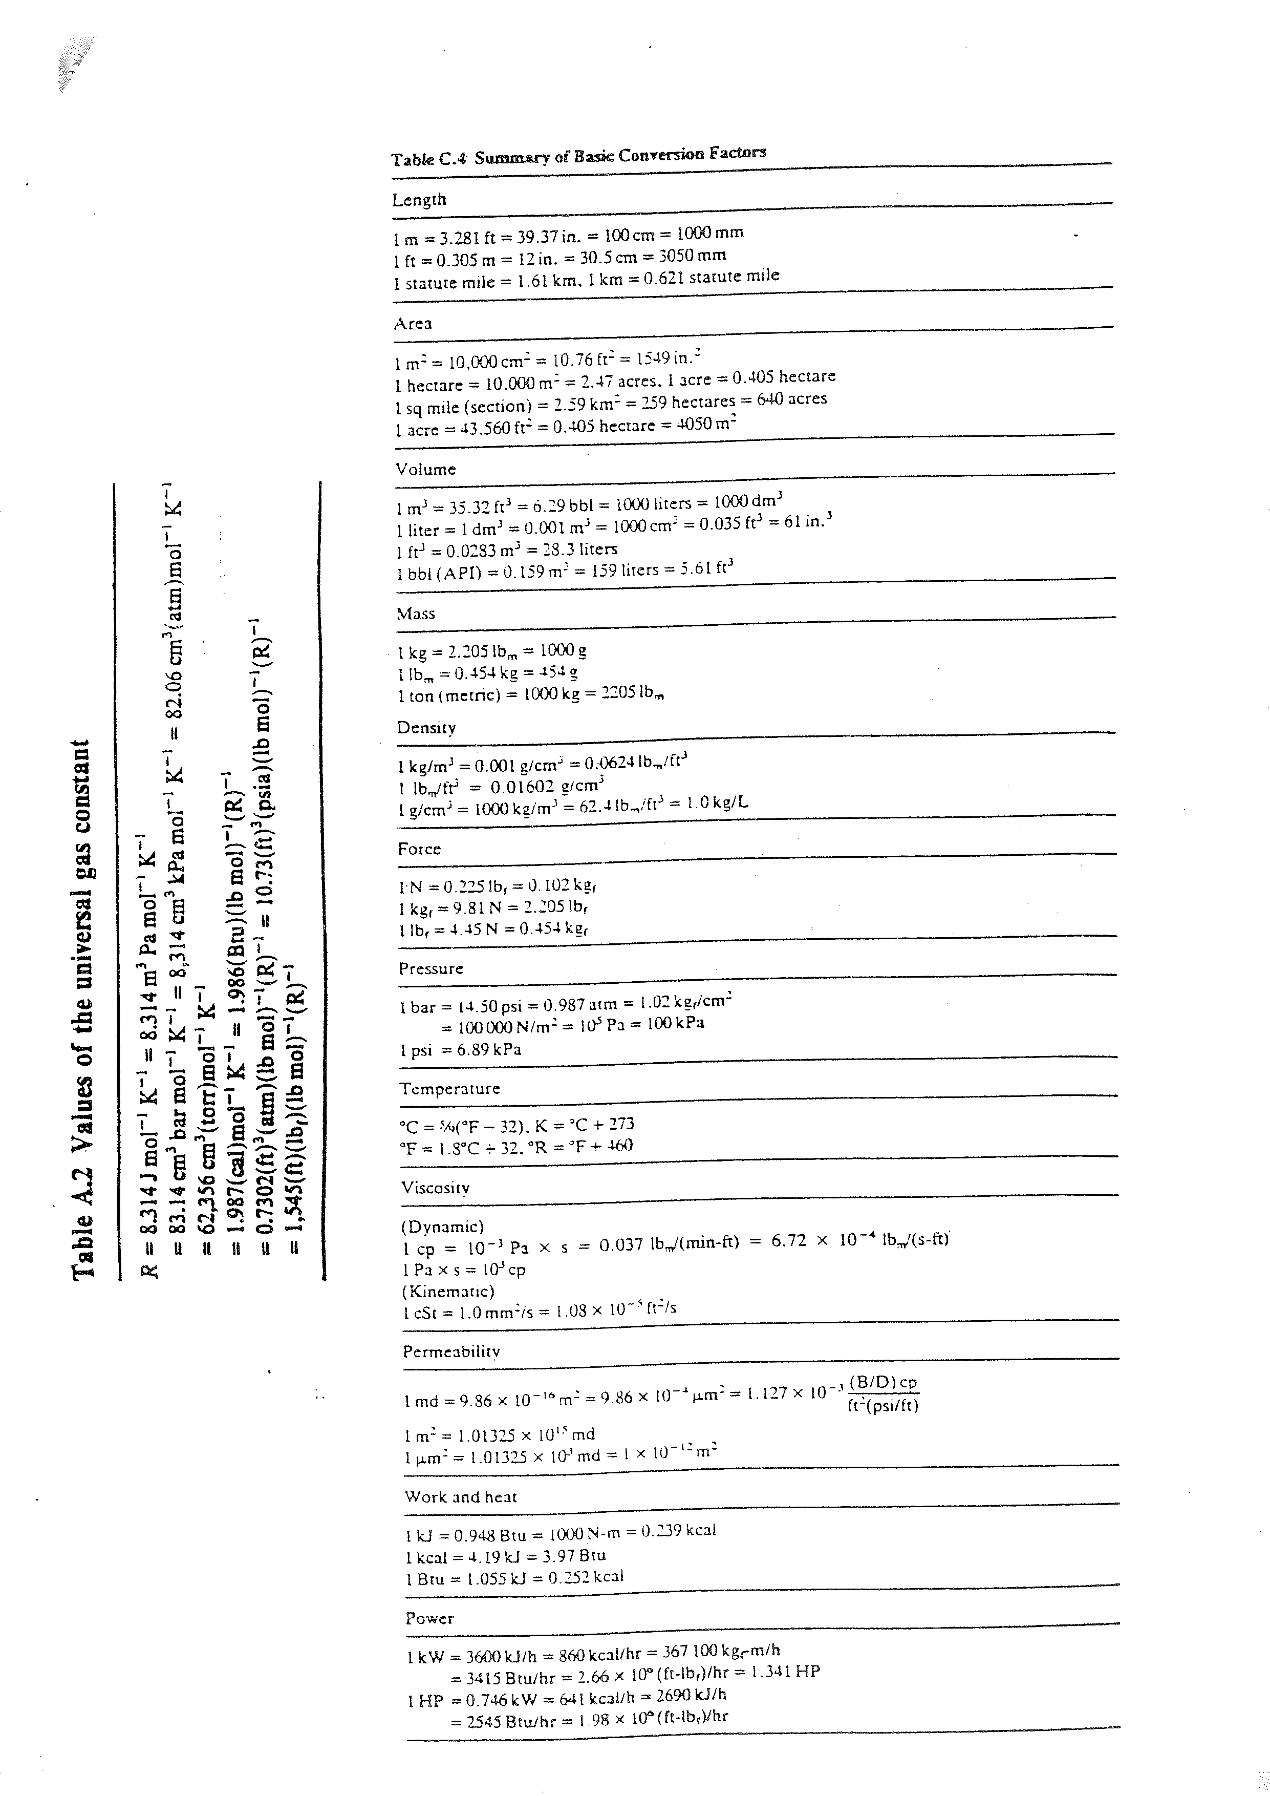**VEDLEGG 3A**



**VEDLEGG 3B**



**VEDLEGG 4 A**



**VEDLEGG 4 B**



**VEDLEGG 5**

Ikke aktuelt 2011

**VEDLEGG 6**

Ikke aktuelt 2011

**VEDLEGG 7**

Ikke aktuelt 2011